|  |  |
| --- | --- |
| UBND QUẬN LÊ CHÂN | **KỲ THI CHỌN HỌC SINH GIỎI CẤP QUẬN** |
| **TRƯỜNG THCS** | **NĂM HỌC 2024 -2025** |

**MÔN: KHOA HỌC TỰ NHIÊN 9**

**ĐỀ 1**

Thời gian: 90 phút *(không kể thời gian giao đề)*

**Phần I: Câu trắc nghiệm nhiều phương án lựa chọn(6 điểm)**

*( Thí sinh trả lời từ câu 1 đến câu 24. Mỗi câu hỏi thí sinh chỉ chọn một phương án.)*

**Câu 1.** X là nguyên tố hóa học có trong thành phần của chất có tác dụng oxi hóa và sát khuẩn cực mạnh, thường được sử dụng với mục đích khử trùng và tẩy trắng trong lĩnh vực thủy sản, dệt nhuộm, xử lí nước cấp, nước thải, nước bể bơi. Nguyên tử X có tổng số các loại hạt cơ bản bằng 52, trong đó số hạt mang điện nhiều hơn số hạt không mang điện là 16 hạt. Số hạt **không** mang điện X là :

**A**.16. **B.** 17.  **C.** 18.  **D.** 19.

**Câu 2.** Hoà tan 6 gam kim loại X (hoá trị II) tác dụng vừa đủ 3,7185 lít khí Cl2 (đkc). Kim loại X là

**A.** Ca.  **B.** Zn.  **C.** Ba.  **D.** Mg.

**Câu 3.** Cho luồng khí CO dư đi qua hỗn hợp X gồm: Al2O3, ZnO, Fe2O3, CuO nung nóng. Sau khi các phản ứng xảy ra hoàn toàn, thu được hỗn hợp rắn Y gồm

**A.** Al2O3, ZnO, Fe, Cu. **B.** Al, Zn, Fe, Cu.

**C.** Al2O3, ZnO, Fe2O3, Cu. **D.** Al2O3, Zn, Fe, Cu.

**Câu 4.** Dãy các chất **không** tác dụng được với dung dịch H2SO4 loãng là:

**A**. Zn, ZnO, Zn(OH)2. **B**. Cu, CuO, Cu(OH)2.

**C**. Na2O, NaOH, Na2CO3. **D**. MgO, MgCO3, Mg(OH)2.

**Câu 5.**Các cặp chất nào cùng tồn tại trong một dung dịch?

1. CuSO4và HCl. 2. H2SO4 và Na2SO3 .

3. KOH và NaCl . 4. MgSO4và BaCl2 .

**A.** (1; 2) **B**. (3; 4) **C**. (2; 4) **D**. (1; 3)

**Câu 6:** Khi phân hủy bằng nhiệt 14,2 gam (CaCO3 và MgCO3) ta thu được 3,7185 lít CO2 ở đtc. Thành phần phần trăm về khối lượng các chất trong hỗn hợp đầu lần lượt là:

**A.** 29,58% và 70,42% . **B**. 70,42% và 29,58% .

**C**. 65% và 35% . **D**. 35% và 65% .

**Câu 7.** Phần trăm khối lượng hydrogen trong alkane X là 25,00 %. Công thức phân tử của X là

**A.** CH4. **B.** C2H6. **C.** C3H8. **D.** C4H10.

**Câu 8**: Cho biết nguyên tử carbon có Z=6 , nguyên tử oxygen có Z= 8 khi hình thành liên kết cộng hóa trị trong phân tử carbon dioxide . Số cặp electron dùng chung trong phân tử carbon dioxide là:

**A**. 2. **B**. 3. **C**. 4. **D**. 5.

**Câu 9:** Một thỏi nhôm đặc được treo vào một lực kế và nhúng sao cho thỏi nhôm chìm  thể tích trong nước thì thấy lực kế chỉ 195N. Hỏi nếu treo vật ở ngoài không khí thì lực kế chỉ bao nhiêu? Biết trọng lượng riêng của nhôm và nước lần lượt là 27000N/m3 ; 10000N/m3.

**A.** 310N **B.** 197N **C**. 270N **D.** 260N

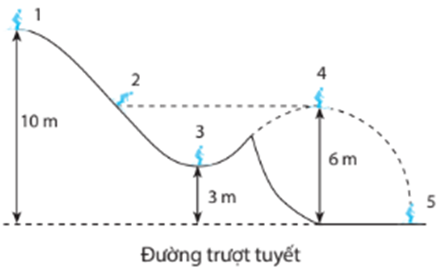**Câu 10:** Một vận động viên có khối lượng 75kg thực hiện pha trượt tuyết mạo hiểm. Người này bắt đầu trượt từ vị trí 1 với tốc độ ban đầu bằng 0 và trượt theo quỹ đạo như hình bên dưới. Chọn gốc thế năng tại vị trí 5 và coi cơ năng của vận động viên không đổi thì tốc độ của người đó tại vị trí 4 bằng bao nhiêu?

**A.**  **B.** 

**C.**  **C.** 

**Câu 11**: Một con lắc đơn gồm một quả cầu nặng 100g treo vào đầu dây dài 1,5m. Bỏ qua ma sát, góc lệch cực đại mà con lắc đạt được là 450. Tốc độ con lắc tại vị trí có li độ góc bằng 300 xấp xỉ bằng

**A.** 3,28m/s. **B.** 4,77m/s. **C.** 9,86m/s. **D**. 2,18m/s

**Câu 12**: Người ta dùng một ấm điện có công suất 1,2kW để đun sôi 2 lít nước ở 200C. Sau 12 phút nước sôi. Xác định khối lượng của ấm. Biết rằng ấm làm bằng nhôm, và trong quá trình đun 18% nhiệt lượng tỏa ra môi trường. Cho cnước = 4 200J/kg.K; c­nhôm = 880J/kg.K.

**A.**0,518kg **B.**2,72kg **C.**5,142kg **D.**2,36kg

**Câu 13:** Nếu tia phản xạ và tia khúc xạ vuông góc với nhau, mặt khác góc tới bằng 600

thì chiết suất tỉ đối giữa môi trường khúc xạ và môi trường tới là

**A.** 0, 58. **B.** 0, 71. **C.** 1, 73. **D.** 1, 33.

**Câu 14:** Một miếng gỗ hình tròn, bán kính 4 cm. Tại tâm O, người ta đóng một chiếc đinh vuông góc với mặt gỗ và phần đinh nhô lên dài 6cm . Thả miếng gỗ nổi trong một chậu nước có chiết suất n = 1, 33. Mặt gỗ có cắm đinh ở trong nước. Đặt mắt trong không khí sẽ thấy đầu đinh cách mặt nước một khoảng lớn nhất là

**A.** 3, 64 cm. **B.** 4, 39 cm.

**C.** 6, 00 cm. **D.** 8, 74 cm.

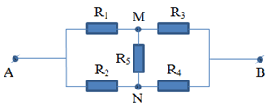

**Câu 15:** Cho mạch điện như hình vẽ: Hiệu điện thế đặt vào hai điểm A, B là UAB = 30V, các điện trở R1 = 10Ω, R2 = 30Ω, R3 = 10Ω, R4 = 30Ω, R5 = 50Ω. Tìm cường độ dòng điện chạy qua R5.

**A.** 4A **B.** 0A **C.** 9A **D.** 2A

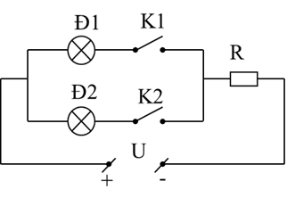**Câu 16:** Hai bóng đèn có công suất định mức bằng nhau, mắc với một điện trở R = 5Ω và các khóa K có điện trở không đáng kể vào hiệu điện thế U không đổi như sơ đồ hình 3. Khi K1 đóng, K2 mở thì đèn Đ1 sáng bình thường và công suất tiêu thụ trên toàn mạch là *P* 1 = 60W. Khi K1 mở, K2 đóng thì đèn Đ2 sáng bình thường và công suất tiêu thụ trên toàn mạch là *P* 2 = 20W. Công suất toả nhiệt trên điện trở R khi K1 đóng, K2 mở là

**A.** 5W **B.** 15W **C.**45W **D.** 20W

**Câu 17:** Số lượng cá thể trong quần xã thay đổi theo những điều kiện của ngoại cảnh. Tuy nhiên, số lượng cá thể luôn luôn được khống chế ở mức độ nhất định phù hợp với khả năng của môi trường. Hiện tượng này được gọi là gì ?

1. Sự bất biến của quần xã.
2. Sự cân bằng sinh học trong quần xã.
3. Sự giảm sút của quần xã.
4. Sự phát triển của quần xã.

**Câu 18:** Một quần thể linh miêu có số lượng cá thể ở các nhóm tuổi như sau:

- Nhóm tuổi trước sinh sản: 32 con/ha  
- Nhóm tuổi sinh sản: 25 con/ha  
- Nhóm tuổi sau sinh sản: 12 con/ha

Biểu đồ tháp tuổi của quần thể này đang ở dạng nào?

1. Vừa ở dạng ổn định vừa ở dạng phát triển
2. Dạng phát triển
3. Dạng giảm sút
4. Dạng ổn định

**Câu 19:** Sinh vật nào sau đây luôn luôn là mắt xích chung trong các chuỗi thức ăn?

1. Cây xanh và động vật ăn thịt
2. Cây xanh và sinh vật tiêu thụ.

C. Động vật ăn thịt, vi khuẩn và nấm.

D. Cây xanh, vi khuẩn và nấm.

**Câu 20:** Ở cà chua gene A quy định thân đỏ thẫm, gene a quy định thân xanh lục. Kết quả của một phép lai như sau: thân đỏ thẫm x thân đỏ thẫm -> 75% đỏ thẫm : 25% xanh lục. Kiểu gene của bố mẹ trong phép lai trên như thế nào?

1. AA x AA
2. AA x Aa
3. Aa x Aa
4. Aa x aa

**Câu 21:** Một phân tử DNA mạch kép có số nucleotide loại C chiếm 12% và trên mạch 1 của DNA có A = G = 20% tổng số nucleotide của mạch. Tỉ lệ các loại nucleotide A : T : G : C trên mạch 1 của DNA là:

1. 5 : 14 : 5 : 1.
2. 14 : 5 : 1 : 5
3. 5 : 1 : 5 : 14
4. 1 : 5 : 5 : 14.

**Câu 22:** Cho biết các codon mã hóa các amino acid tương ứng GGG- gly; CCC- Pro; GCU-Ala; CGA- Arg; UCG- Ser; AGC- Ser. Một mạch gốc của một gene ở vi khuẩn có trình tự các nucleotide là 5’AGCCGACCCGGG3’.

Nếu đoạn mạch gốc này mang thông tin mã hóa cho đoạn polypeptide có 4 amino acid thì trình tự của 4 amino acid đó là

1. Ser-Arg-Pro-Gly.
2. Ser-Ala- Gly-Pro.
3. Pro-Gly-Ser-Ala
4. Gly- Pro-Ser-Arg

**Câu 23:** Khi nói về quá trình dịch mã, kết luận nào sau đây **không** đúng?

1. Bộ ba kết thúc quy định tổng hợp amino acid cuối cùng trên chuỗi polypeptide.
2. Trình tự các bộ ba trên mRNA quy định trình tự amino acid trong chuỗi polypeptide
3. Liên kết hydrogen được hình thành trước liên kết peptide.
4. Chiều chuyển dịch của ribosome trên mRNA là 5’→3’.

**Câu 24:** Một đoạn gene có chiều dài 4080Å, A/G = 2/3. Sau đột biến chiều dài gene không đổi, tỉ lệ A/G = 159/241. Dạng đột biến là

1. Thay thế 1 cặp A-T bằng G-C.
2. Thay thế 3 cặp A-T bằng 1 cặp G-C.
3. Mất 1 cặp nucleotide
4. Mất 3 cặp nucleotide

**Phần II: Câu trắc nghiệm đúng sai(6 điểm)**

*( Thí sinh trả lời từ câu 1 đến câu 6. Trong mỗi ý a), b), c), d) ở mỗi câu thí sinh chọn đúng hoặc sai.)*

**Câu 1.** Một thanh kim loại M được nhúng trong 0,1 lít dung dịch CuSO4 0,5M. Sau khi lấy thanh M ra và cân lại, thấy khối lượng của thanh tăng 0,16 gam, nồng độ CuSO4 giảm còn bằng 0,3M (thể tích dung dịch thay đổi không đáng kể). Lấy 8,4 gam M nhúng vào 1,0 lít dung dịch B chứa AgNO3 0,2M và Cu(NO3)2 0,1M đến khi phản ứng xảy ra hoàn toàn thu được chất rắn X và dung dịch Y . Biết thể tích dung dịch coi như không đổi.

a)Khối lượng mol của kim loại M là 56 gam/mol.

b)Thanh M tan hết trong 0,1 lít dung dịch CuSO4 0,5M.

c)Khối lượng chất rắnX thu được là 24,8 gam.

d) Nồng độ mol các muối Fe(NO3)2 và Cu(NO3)2 có trong dung dịch Y lần lượt là 0,15M và 0,1M.

**Câu 2**. Nung nóng 0,2 mol C4H10 trong bình kín (có một ít xúc tác) một thời gian, thu được hỗn hợp khí A gồm C4H10 , C4H8 , H2 , C3H6 , CH4 , C2H4 , C2H6 .

Cho hỗn hợp khí A sục vào bình chứa dung dịch nước Bromine thì làm tổng khối lượng bình Bromine tăng lên 2,8g và hỗn hợp khí B thoát ra khỏi bình. Đốt cháy hoàn toàn hỗn hợp B rồi cho toàn bộ khí tạo thành hấp thụ hết vào bình chứa dung dịch Ca(OH)2.

a) Khối lượng của hỗn hợp khí A là 11,6 gam .

b) Khối lượng bình đựng dung dịch Ca(OH)2 tăng 8,8 gam .

c) Có thể thu được tối đa bao nhiêu gam kết tủa 60 gam.

d) Khối lượng dung dịch bình Ca(OH)2 tăng 19,2 gam .

**Câu 3:** Trạng Lường Lương Thế Vinh, một trong những vị trạng nguyên nổi tiếng nhất trong lịch sử nước ta. Nghe danh ông, sứ thần nhà Thanh là Chu Hy trong một lần sang nước ta đã đề nghị Vua Lê cho Lương Thế Vinh tiếp đón mình và thử tài ông. Khi hai người đang đi dạo quanh sông Tô Lịch sứ thần Chu Hy liền chỉ vào một con voi đang đứng cách đó không xa và đưa cho Lương Thế Vinh một chiếc cân thách đố ông dùng chiếc cân này để cân con voi trước mặt. Lương Thế Vinh liền đi lại gần bến sông, ông chỉ chiếc thuyền đang chứa một lượng gỗ bên rìa sông, sai lính cho hết gỗ trên thuyền lên bờ và dắt voi xuống. Lương Thế Vinh cho lính xuống nước đánh dấu mép nước bên thuyền rồi dắt voi lên. Kế đó Trạng ra lệnh đổ đá xuống thuyền, thuyền lại đầm xuống dần cho tới đúng dấu cũ thì ngưng đổ đá. Sau đó ông lần lượt cho lính dùng chiếc cân mà sứ thần đưa để cân số đá đã đưa lên thuyền để xác định cân nặng của con voi. Nếu biết chiếc thuyền gỗ ban đầu chiếm thể tích trong nước khi có chứa gỗ và khi chất hết gỗ lên bờ lần lượt là 95m3 ; 70m3; khối lượng của con voi khoảng 8000kg và trọng lượng riêng của nước là 10000kg/m3. Bằng kiến thức về KHTN của mình em hãy xác định những nhận định sau là đúng hay sai?

a) Trọng lượng của thuyền ban đầu khi có chứa gỗ là 950000N

b) Khối lượng của chiếc thuyền là 700 tấn.

c) Thể tích nước bị thuyền chiếm chỗ khi đưa con voi xuống là 78m3

d) Khối lượng gỗ chứa trên thuyền lúc đầu là: 25 tấn.

**Câu 4:** Một vật sáng có dạng đoạn thẳng AB đặt vuông góc với trục chính, trước thấu kính có tiêu cự f , điểm A nằm trên trục chính, ta thu được một ảnh cao gấp hai lần vật. Sau đó giữ nguyên vị trí của vật AB và di chuyển thấu kính dọc theo trục chính ra xa AB một đoạn 15cm thì thấy ảnh của AB cũng di chuyển 15cm so với vị trí ảnh đầu.

a) Thấu kính trên là thấu kính hội tụ.

b) Khoảng cách từ vật AB đến thấu kính lúc đầu là 1,5f.

c) Tiêu cự của thấu kính là 20cm**.**

d) Khoảng cách từ vật AB đến thấu kính lúc sau là 60cm

**Câu 5:** Khi nghiên cứu về lưới thức ăn và chuỗi thức ăn trong hệ sinh thái. Hãy cho biết nhận định nào sau đây là đúng hay sai?

a) Một lưới thức ăn bao gồm có thành phần: Sinh vật sản xuất, sinh vật tiêu thụ, sinh vật phân giải.

b) Chuỗi thức ăn luôn luôn phải có mắt xích sinh vật sản xuất.

c) Trong tự nhiên, mỗi loài sinh vật chỉ tham gia vào một chuỗi thức ăn.

d) Một quần xã có số lượng các loài sinh vật càng nhiều, lưới thức ăn có nhiều chuỗi thức ăn khác nhau liên hệ tương hỗ với nhau, thì tính ổn định của quần xã đó càng cao.

**Câu 6:** Một phân tử DNA có tổng số 3000 nucleotide, trong đó số nucleotide loại Adenine (A) chiếm 20%

a) Mỗi cặp nucleotide Adenine – Thymine (A-T) liên kết với nhau bằng 2 liên két hydrogen

b) Mỗi cặp nucleotide Guanine – Cytosine ( G-C) liên kết với nhau bằng 4 liên kết hydrogen

c) Số nucleotide loại Adenine (A) của DNA là 500 nucleotide

d) Tổng số liên kết hydrogen của DNA là 3900

**Phần III: Câu trắc nghiệm trả lời ngắn(8 điểm)**

*( Thí sinh trả lời từ câu 1 đến câu 16.)*

**Câu 1.** Tổng số hạt p, n, e trong A2B là 140, trong đó tổng số hạt mang điện nhiều hơn số hạt không mang điện là 44. Số hạt mang điện trong hạt nhân của A lớn hơn số hạt mang điện trong hạt nhân của B là 11. Số hiệu nguyên tử của A là bao nhiêu ?

**Câu 2.** Cho m gam hỗn hợp Na và Ca vào một lượng nước dư thu được dung dịch X và khí Y. Sục từ từ đến dư khí CO2 vào dung dịch X, kết quả thí nghiệm được biểu diễn trên đồ thị sau:

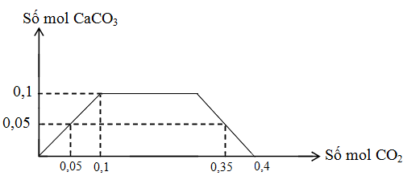Giá trị m là bao nhiêu ?

**Câu 3.**Hỗn hợp X gồm Na, Ba, Na2O và BaO. Hòa tan hoàn toàn 21,9 gam X vào nước, thu được 1,2395 lít khí H2 (đkc) và dung dịch Y,trong đó có 20,52 gam Ba(OH)2. Khối lượng NaOH trong dung dịch Y là bao nhiêu ?

**Câu 4.** Cho 8,3 gam hỗn hợp hai kim loại đều có hóa trị III là X và Y (tỉ lệ mol 1: 1) tác dụng vừa đủ với 7,437 lít khí chlorine. Sau đó hòa tan toàn bộ muối tạo ra trong nước dư được 250 ml dung dịch Z. Nồng độ mol muối có chứa catrion X3+trong dung dịch Z là bao nhiêu ?

**Câu 5**. Cho hỗn hợp (X) gồm CH4, C2H4 và C2H2. Lấy 8,6 gam (X) tác dụng hết với dung dịch brom dư thì khối lượng bromine phản ứng là 48 gam. Mặt khác, nếu cho 14,874 lít (ở đkc) hỗn hợp khí (X) tác dụng với lượng dư dung dịch AgNO3 trong NH3, thu được 36 gam kết tủa. Biết C2H2 tác dung dung dịch bromine theo tỷ lệ 1:2.

Phần trăm thể tích của CH4 có trong (X) là bao nhiêu ?

**Câu 6 .** Khi đốt cháy 1 mol propane (C3H8) toả ra lượng nhiệt là 2 220 kJ. Để đun nóng 1 gam nước tăng thêm 1 °C cần cung cấp nhiệt lượng là 4,2 J. Khối lượng propane cần dùng để đun 1lit nước từ 25 °C lên 100 °C là bao nhiêu ?

Cho biết 75% nhiệt lượng toả ra khi đốt cháy propane (C3H8) dùng để nâng nhiệt độ của nước. Khối lượng riêng của nước là 1 g/ml.

**Câu 7:** Có ba bình cách nhiệt giống nhau, chứa cùng một loại chất lỏng chiếm 2/3 thể tích của mỗi bình. Bình 1 chứa chất lỏng ở 300C bình 2 chứa chất lỏng ở 600C, bình 3 chứa chất lỏng ở 900C. Bỏ qua sự trao đổi nhiệt với môi trường khi rót chất lỏng từ bình này sang bình khác và chất lỏng không bị mất mát trong quá trình rót. Sau vài lần rót chất lỏng từ bình này sang bình khác, người ta thấy bình 3 được chứa đầy chất lỏng ở nhiệt độ 680C, còn bình 2 chỉ chứa 1/2 thể tích chất lỏng ở nhiệt độ 540C. Hỏi chất lỏng chứa trong bình 1 có nhiệt độ bằng bao nhiêu?

**Câu 8:** Trong bình hình trụ, tiết diện S chứa nước có chiều cao H = 15cm. Người ta thả vào bình một thanh đồng chất, tiết diện đều sao cho nó nổi thẳng đứng trong nước thì mực nước dâng lên một đoạn h = 8cm. Biết khối lượng riêng của nước và thanh lần lượt là D1 = 1g/cm3 ; D2 = 0,8g/cm3 và thanh có chiều dài l = 20cm; tiết diện S’ = 10cm2. Công thực hiện để nhấn chìm hoàn toàn thanh (đến khi mặt trên của thanh chìm trong nước)

**Câu 9:** Hai quả cầu đặc có cùng thể tích V = 120 cm3 được nối với nhau bằng một sợi dây nhẹ không co dãn thả trong nước như (H.1). Khối lượng quả cầu 2 bên dưới lớn gấp 4 lần khối lượng quả cầu 1 bên trên. Khi cân bằng thì nửa quả cầu bên trên nổi trên mặt nước . 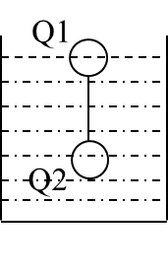Cho khối lượng riêng của nước D = 1000 kg/m3. Hãy xác định lực căng của sợi dây ?

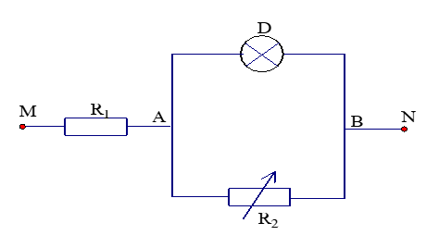**Câu 10:** Một lăng kính có tiết diện thẳng là một tam giác ABC vuông tại A và góc C bằng 600. Chiếu một tia sáng đơn sắc SI tới mặt bên AB của lăng kính theo phương song song với đáy BC. Biết chiết suất của lăng kính(ứng với ánh sáng đơn sắc chiếu vào lăng kính) là n. Để tia sáng ló ra ở mặt bên AC chiết suất của lăng kính phải thoả mãn điều kiện gì?*(Kết quả làm tròn đến hai chữ số thập phân)*

**Câu 11:** Cho mạch điện như hình vẽ: Biết R1 = 4, bóng đèn Đ: 6V - 3W, R2 là một biến trở. Hiệu điện thế UMN = 10 V (không đổi). Xác định R2 để công suất tiêu thụ trên R2 là cực đại.

**Câu 12:** Loài dây leo thuộc họ Thiên lý sống bám trên cây gỗ. Một phần thân của dây leo phồng lên tạo nhiều khoang trống làm thành tổ cho nhiều cá thể kiến sinh sống trong đó. Loài dây leo thu nhận chất dinh dưỡng là thức ăn của kiến đem về dự trữ trong tổ. Kiến sống trên cây gỗ góp phần diệt chết các loài sâu đục thân cây. Bạn Hà đã xác định mối quan hệ sinh thái giữa các sinh vật trên như sau:

- Dây leo và cây gỗ là cộng sinh

- Dây leo và kiến là hội sinh

- Kiến và sâu đục thân là quan hệ sinh vật này ăn sinh vật khác

- Sâu đục thân và cây gỗ là mối quan hệ kí sinh

Có bao nhiêu nhận định đúng về các mối quan hệ sinh thái trên?

**Câu 13:** Ở một giống thực vật, thế hệ xuất phát (P) có tỉ lệ kiểu gene dị hợp Mm là 100%. Nếu các cây tự thụ phấn lên tục qua các thế hệ thì tỉ lệ kiểu gene đồng hợp lặn (mm) ở thế hệ F­3 là bao nhiêu? *( Kết quả làm tròn đến 2 số thập phân)*

**Câu 14:** Chuỗi thức ăn dài nhất trong lưới thức ăn sau có bao nhiêu mắt xích?

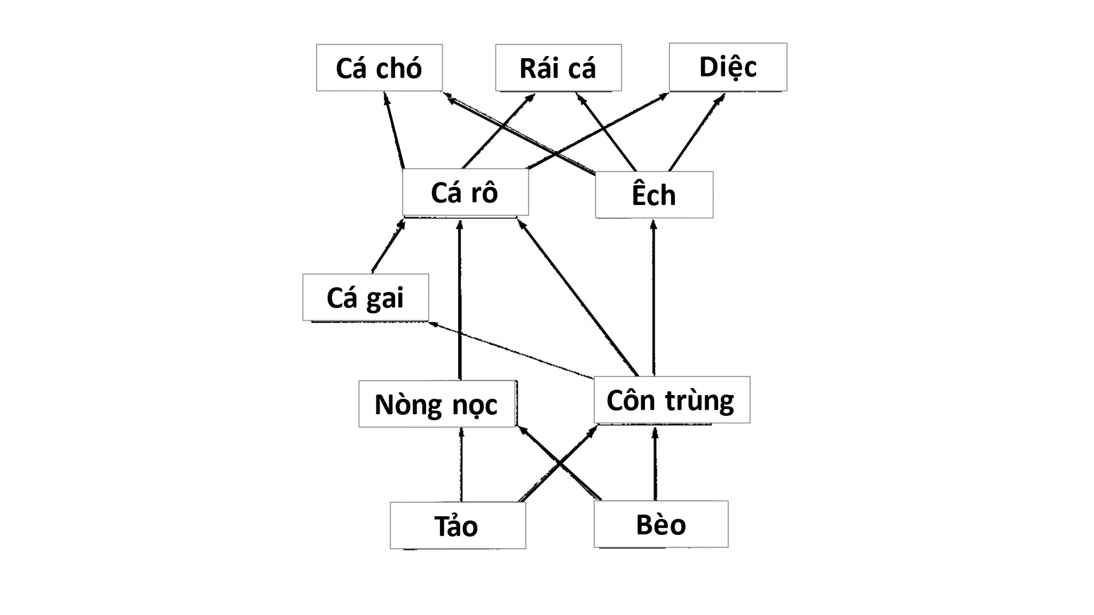

**Câu 15:** Một gene ở sinh vật nhân thực có tổng số nucleotide là 3000. Số nucleotide loại A chiếm 25% tổng số nucleotide của gene. Gen bị đột biến điểm thay thế cặp G – C bằng cặp A – T. Hãy tính tổng số liên kết hydrogen của gene sau đột biến.

**Câu 16:** Thực hiện phép lai P: AaBbDdEe x AaBbddee. Biết mỗi gene quy định một tính trạng, có quan hệ trội lặn không hoàn toàn, mỗi gen nằm trên một cặp nhiễm sắc thể thường khác nhau. Hãy xác định số loại kiểu hình ở F1.

--------------Hết--------------

(*Cán bộ coi thi không giải thích gì thêm*)

*Họ và tên thí sinh: Số báo danh: …………………………*

*Cán bộ coi thi 1:…………………………………..Cán bộ coi thi 2:….…………………….*

|  |  |
| --- | --- |
| UBND QUẬN LÊ CHÂN | **KỲ THI CHỌN HỌC SINH GIỎI CẤP QUẬN** |
| **TRƯỜNG THCS** | **NĂM HỌC 2024 -2025** |

**MÔN: KHOA HỌC TỰ NHIÊN 9**

**Bài thi môn: Khoa học tự nhiên**

**ĐÁP ÁN ĐỀ 1**

**Phần I. Câu trắc nghiệm nhiều phương án lựa chọn (6 điểm)**

***(Mỗi câu trả lời đúng 0,25 điểm)***

|  |  |  |  |  |  |
| --- | --- | --- | --- | --- | --- |
| **Câu** | **Đáp án** | **Câu** | **Đáp án** | **Câu** | **Đáp án** |
| **1** | **C** | **9** | **C** | **17** | **B** |
| **2** | **A** | **10** | **C** | **18** | **B** |
| **3** | **D** | **11** | **D** | **19** | **D** |
| **4** | **B** | **12** | **A** | **20** | **C** |
| **5** | **D** | **13** | **C** | **21** | **A** |
| **6** | **B** | **14** | **A** | **22** | **C** |
| **7** | **A** | **15** | **B** | **23** | **A** |
| **8** | C | **16** | **C** | **24** | **B** |

**Phần II. Câu trắc nghiệm đúng sai (6 điểm)**

***(Thí sinh trả lời từ câu 1 đến 6. Trong mỗi ý a), b), c), d) ở mỗi câu , thí sinh chọn đúng hoặc sai.)***

|  |  |  |  |  |  |
| --- | --- | --- | --- | --- | --- |
| **Câu** | **Lệnh hỏi** | **Đáp án (Đ-S)** | **Câu** | **Lệnh hỏi** | **Đáp án (Đ-S)** |
| **1** | **a)** | **Đ** | **4** | **a)** | **Đ** |
| **b)** | **S** | **b)** | **Đ** |
| **c)** | **Đ** | **c)** | **S** |
| **d)** | **S** | **d)** | **Đ** |
| **2** | **a)** | **Đ** | **5** | **a)** | **Đ** |
| **b)** | **S** | **b)** | **S** |
| **c)** | **Đ** | **c)** | **S** |
| **d)** | **S** | **d)** | **Đ** |
| **3** | **a)** | **Đ** | **6** | **a)** | **Đ** |
| **b)** | **S** | **b)** | **S** |
| **c)** | **Đ** | **c)** | **S** |
| **d)** | **Đ** | **d)** | **Đ** |

**Phần III. Câu trắc nghiệm trả lời ngắn (8 điểm)**

***( Mỗi câu trả lời đúng 0,5 điểm)***

|  |  |  |  |
| --- | --- | --- | --- |
| **Câu** | **Đáp án** | **Câu** | **Đáp án** |
| 1 | 19 | 9 | 0,24N |
| 2 | 8,6 | 10 | ( hoặc ) |
| 3 | 5,6 | 11 | 3 |
| 4 | 0,4 | 12 | 2 |
| 5 | 50 | 13 | 0,44 |
| 6 | 8,32 | 14 | 5 |
| 7 | 500 | 15 | 3749 |
| 8 | 0,008 | 16 | 36 |